Христиане, пострадавшие от нападения в Южном Судане, срочно нуждаются в помощи
-----------------------------------------------------------------------------------------------------------------------------------------
“Произошло массовое бегство населения, и гуманитарная ситуация вызывает тревогу, так как продовольствие и все имущество сгорело дотла, выжившие остались без крова, без еды и без чистой питьевой воды”.
Такой зов о помощи мы получили из Южного Судана после жестокого нападения на христианскую общину Ит-Пабол в Авейле, на границе с Республикой Судан. По меньшей мере 28 человек были убиты, 57 домов сожжены, уничтожено все продовольствие, источники питьевой воды и имущество людей.
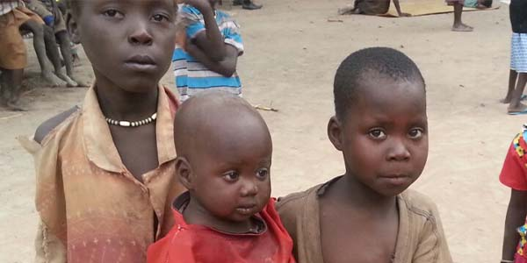
Радикальные исламисты пришли из Судана – такое нередко происходит в этом регионе Южного Судана.
У людей не осталось ничего, кроме одежды, в которой они были
Множество деревенских жителей лишились всего, что у них было. Они срочно нуждаются в помощи. Нужны палатки, одежда, медикаменты и особенно продовольствие и чистая питьевая вода.
Местные общины в Южном Судане прилагают все усилия, чтобы помочь своим братьям и сестрам, но у них недостаточно ресурсов. Ваши пожертвования станут большой помощью в этой чрезвычайной ситуации.
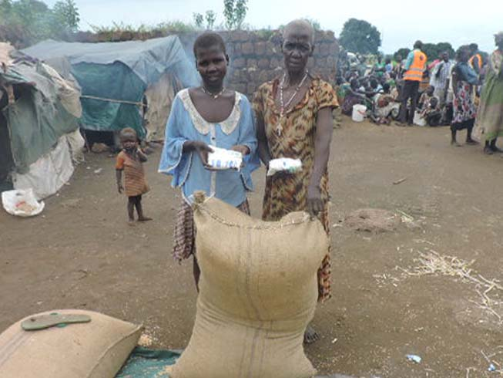
Ранее Фонд Варнава передавал помощь христианским переселенцам в Южном Судане. Помогите нам оказать им помощь еще раз!

ЖЕРТВУЙТЕ
Чтобы помочь пострадавшим христианам в Южном Судане, направляйте пожертвования на проект Помощь жертвам насилия в Южном Судане (код проекта: 48-1171).
barnabasfund.ru/donate

